**РЕКОМЕНДАЦИИ ПО ЗАМЕРУ И МОНТАЖУ СОЛНЦЕЗАЩИТНЫХ ИЗДЕЛИЙ.**

**Рулонная кассетная система для окон ПВХ.**

**Уни-1.**

**Замер.**

!!! Внимание !!! Точность размеров до 1мм.

Замер системы Уни-1 рекомендуется производить на окнах со "стандартным" - прямоугольным штапиком (угол наклона не более 45 градусов) и глубиной не менее 8мм.

При произведении замера обязательно необходимо обращать внимание на расстояние до откоса и до ручки от вертикальных замеряемых линий при открытом окне.

1. Первоочередно необходимо произвести замер глубины штапика.

***При глубине штапика менее 8мм система Уни-1 не применяется, рекомендуется произвести замер системы Уни-2.***

1. Замер ширины системы Уни-1 производится от левого ребра (перегиба) штапика до правого ребра (перегиба) штапика, ближе к стеклу - по крайним точкам. При сомнении указывать ширину меньше на 1мм. Обязательно произвести замер ширины системы Уни-1 в трех точках по высоте створки (в верхней, центральной и нижней части). При наличии разницы в размерах необходимо выбрать наименьшую ширину.
2. Замер высоты системы Уни-1 производится от верхнего ребра (перегиба) штапика до нижней границы нижнего штапика. Обязательно произвести замер высоты системы UNI-1 в трех точках по ширине створки (в левой, центральной и правой части). При наличии разницы в размерах необходимо выбрать наибольшую высоту.
3. Сторона управления системы Уни-1 - определяется заказчиком. По умолчанию устанавливается со стороны петель (в противоположной стороне от ручки на створке окна).
4. Высота управления системы Уни-1 - определяется заказчиком. По умолчанию высота управления равна высоте изделия, но не может быть менее чем 2/3 от высоты изделия.
5. Согласование вида монтажа системы Уни-1 - важно после произведения замера согласовать с заказчиком способ монтажа (влияет на комплектацию изделия):

а) при помощи саморезов в штапик окна

б) при помощи двухсторонней клейкой ленты (скотча) - без сверления штапика

Рекомендуется производить монтаж со сверлением саморезами в штапик.

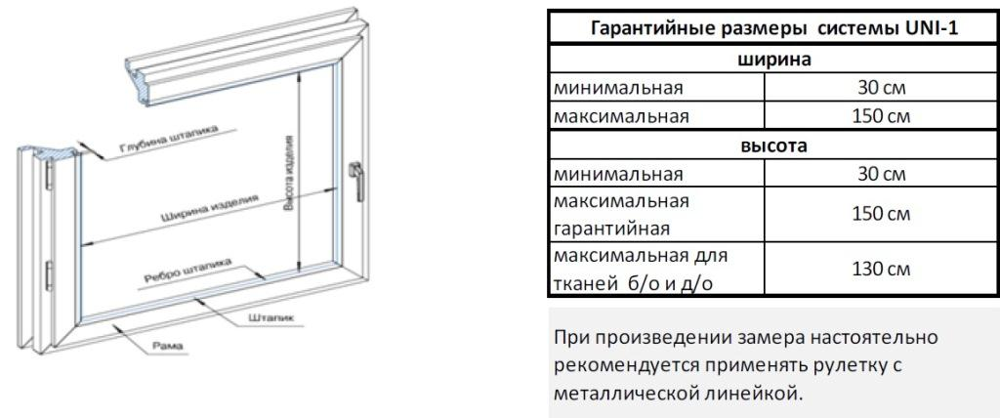

**Рулонная кассетная система для окон ПВХ.**

**Уни-1.**

**Монтаж.**

**Монтаж системы Уни-1 на саморезы.**

Монтаж изделия производится строго по линии горизонта. Отклонение от линии горизонта приведет к ненадлежащему функционированию изделия.

1. Распаковать жалюзи, аккуратно разрезав упаковочный рукав. Будьте осторожны с режущими

предметами, которые могут поцарапать изделие. Раскрутить цепочку управления.

1. Снять боковые декоративные крышки c короба и вкрутить по одному саморезу на 2-3 мм в каждый боковой кронштейн.
2. Приложить изделие к раме окна. Опустить полностью полотно ткани. Выровнять короб так, чтобы ткань по ширине равномерно закрывала световой проём окна. Прикинуть асположение направляющих.
3. Прикрутить короб одним саморезом с любой стороны. Поворачивая свободный край короба, добиться равномерности закрытия светового проема (при необходимости). Если рама окна неровная, то короб относительно линий рамы будет установлен не параллельно.
4. Закрутить полностью второй саморез на свободном краю короба. Вкрутить оставшиеся два самореза по одному в каждый кронштейн.
5. Обезжирить участки поверхности боковых штапиков (места для приклеивания направляющих на раме).
6. Снять защитную ленту с направляющих и приклеить их. Торцы направляющих должны упираться в короб. Полотно будет ходить между стеклом и направляющими.
7. Опустить полотно в нижнее положение и установить нижний ограничитель цепи. Нижняя планка должна висеть в воздухе (допустим зазор 1-2 мм).
8. Поднять полотно в верхнее положение и установить верхний ограничитель цепи. Нижняя планка должна выступать из под короба на 1-2 см.
9. Установить на раму фиксатор цепи управления.
10. Установить обратно к коробу боковые крышки.

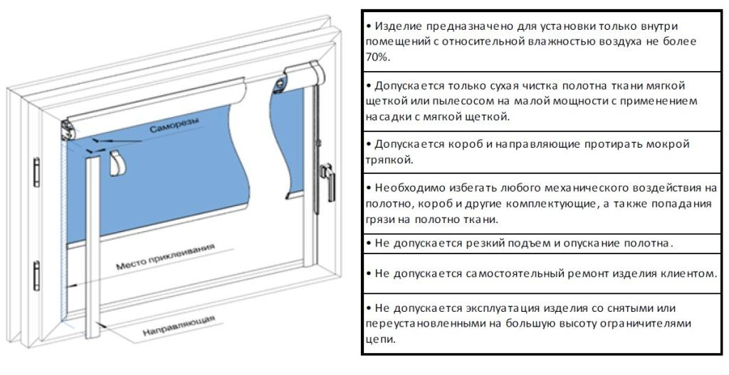

**Монтаж системы Уни-1 на скотч.**

Монтаж изделия производится строго по линии горизонта. Отклонение от линии горизонта приведет к ненадлежащему функционированию изделия.

1. Распаковать жалюзи, аккуратно разрезав упаковочный рукав. Будьте осторожны с режущими

предметами, которые могут поцарапать изделие. Раскрутить цепочку управления.

1. Обезжирить участки поверхности для приклеивания короба и направляющих.
2. Приложить изделие к раме окна. Опустить полностью полотно ткани на 10 -15 см. Выровнять короб так, чтобы ткань по ширине равномерно закрывала световой проём окна. Отметить карандашом на раме положение короба и прикинуть положение направляющих.
3. Снять защитную ленту на дополнительном профиле короба и подкладочных плитках боковых

кронштейнов.

1. Аккуратно, ориентируясь на метки, приклеить короб.
2. Снять защитную ленту с направляющих и приклеить их. Торцы направляющих должны упираться в короб. Полотно будет ходить между стеклом и направляющими.
3. Поднять полотно в верхнее положение и установить верхний ограничитель цепи. Нижняя планка должна выступать из под короба на 1-2 см.
4. Установить на раму фиксатор цепи управления.
5. Установить обратно к коробу боковые крышки.